复旦大学终身教育学院
护理学专业本科（专升本）毕业论文写作要求及模板
每位学生在导师指导下撰写一篇毕业论文（护理综述），并在规定时间内提交打印稿给专家评审。
一、综述的简介
综述是对文献资料的综合评述，围绕某一专题收集、查阅大量的近年的文献资料，对文献进行整理、归纳、分析、整合后，加上作者的观点而写成的综合性学术论文。
二、毕业论文提交的基本要求
毕业论文必须由学生本人在导师指导下独立完成的，内容真实、可靠。在撰写毕业论文过程中不得有请人代写、抄袭或者剽窃他人作品、伪造或者篡改数据以及其他学位论文作假行为。学位论文作假行为将会导致行为人受到不授予或撤销学位、开除学籍等处理（处分）决定。
毕业论文的选题意义、写作安排、逻辑构建、专业能力以及学术规范等方面将作为论文抽检重点考察的内容。有关毕业论文写作的基本要求可参阅链接：
http://cce.fudan.edu.cn/be/d7/c14097a179927/page.htm
关于毕业论文查重的基本要求可向论文指导老师咨询。毕业论文查重工具维普（大学生版）。合格要求论文检测总相似比≤20%（申请学位要求论文检测总相似比≤15%）。经过论文指导教师确认同意后的毕业论文方可提交。
三、纸质版论文材料提交要求
毕业论文提交的版本包括纸质版和电子版两种形式：
1. 纸质版论文应使用规定的封套装订，封面和封底选用250克米黄象牙卡纸，一律采用计算机排版、A4纸单面打印、左侧装订，需要申请学位的同学打印2份论文，不需要申请学位的打印1份论文。
2. 电子版论文由学生以网上提交的方式上传到指定地址，提交的纸质版与电子版论文必须保持一致，均作为被抽检的材料（电子版提交方式另行通知）。
3. 论文写作的封面、封底、开题报告请在学院网站下载，
网址：http://cce.fudan.edu.cn/c1/50/c14099a246096/page.htm
4. 论文装订顺序及注意事项如下：
- 封面1：各项信息填写完整；
- 封面2：学术诚信承诺书必须手写签名，未签名的论文无效，学生联系方式填写完整；
- 开题报告页：含指导教师手写意见及签名；
- 论文正文；
- 维普查重报告（大学生）全文对照版；
- 封底：请指导教师填写“论文学术规范的审查意见”和“指导教师评语”两栏，并分别签名，“评分栏”不填写（论文评审时评审老师填写）。
四、其他要求
1．每位同学须定期与导师联系，汇报论文进展。遇到困难时，应主动寻求导师的指导。对导师提出的修改意见认真对待，规范完成学位论文的写作。毕业论文必须附有指导教师意见，且只有指导教师签署同意，方能送专家评阅。一旦论文成绩递交，将无法再行修改。逾期未交或资料准备不符合要求者，当年不予受理，如影响毕业，后果自负。
2．如有任何疑问，可发邮件至cce-fl@shmu.edu.cn,或在工作时间致电54237319咨询，我们将尽快予以回复。

复旦大学护理学院
复旦大学终身教育学院
2025年6月
附录一：毕业论文封面


复旦大学终身教育学院夜大学本科
毕 业 论 文

题 目

专业年级
学 号
作 者
指导教师
完成日期 二〇 年 月 日
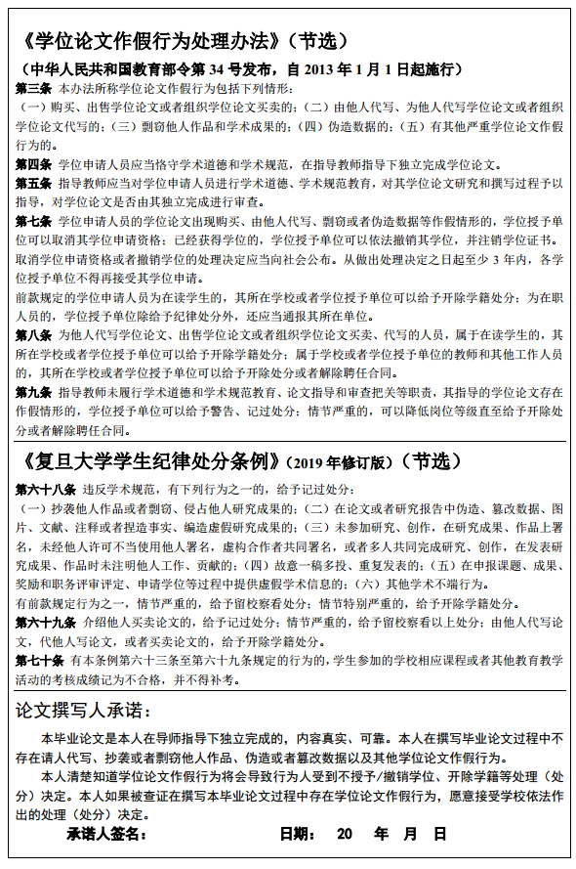
同学联系电话：
E - mail：
毕 业 论 文 评 分 记 录
姓 名 |  | 学 号
指导老师 |  | 年级专业
论文题目
指导教师对论文学术规范的审查意见：
󠄀本人经过尽职审查，未发现毕业论文有学术不端行为。
󠄀本人经过尽职审查，发现毕业论文有如下学术不端行为：

指导教师签名： | 日期： 年 月 日

指导教师评语： | 答辩委员会（小组）或教研室意见:
签名： | 签名：
年 月 日 | 年 月 日

评 分
(百分制)
备注：
说 明
- 毕业论文应严格符合写作规范，符合对论文篇幅、结构（如目录、中英文摘要、关键词、引言、正文、注释、参考文献、后记或致谢等）、书写格式、排版和印刷的要求。
- 毕业论文一律使用A4纸打印，并装订成册，按时递交。
附录二：开题报告模板
复旦大学高等学历终身教育本科生毕业论文（设计）开题报告
姓名 |  |  | 性别
学号 |  |  | 联系电话
专业 |  |  | 指导教师
论文（设计）题目
开题报告：建议包含以下内容（可另附页）：
1. 选题的目的和意义；
2. 国内外相关研究状况综述（列出相应的参考文献）；
3. 主要研究内容与基本思路，详细技术路线，并分析可行性、难点和创新点；
4. 预期成果及形式。
可参照以下基本写作思路及技术路线例图：
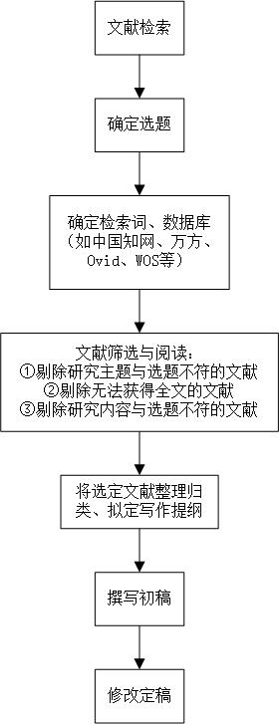
研究进度及具体时间安排（不够写可加行）
起止日期 |  | 主要研究内容
指导教师对课题报告的意见：
1．对选题依据、基本思路或技术路线的可行性、创新性的评价；2．存在的主要问题和改进建议。

指导教师签名： 年 月 日
附录三：论文正文模板
糖尿病的护理综述
杨洁
摘要：糖尿病是常见的内分泌代谢性疾病,是严重影响人类健康的公共卫生问题.随着人们生活水平的不断提高,糖尿病患病率明显上升.糖尿病主要病因包括细胞对胰岛素不敏感,其典型症状是多食多尿多饮.护理是糖尿病治理的重要方式,从健康教育、饮食护理、运动护理等方面综述糖尿病护理方法。
关键词：糖尿病；终身性疾病；护理

前言(阐述综述背景、目的和意义)
糖尿病是由多种疾病引起的胰岛素不足导致糖、脂肪代谢异常^{[1]}。糖尿病诊断标准为空腹血糖大于等于7.0mmol／L，诊断糖尿病分为2种，Ι型糖尿病发病年龄较年轻，血糖水平高，不少患者血清胰岛素低下，单用口服药无效。…………………..

(论点和论据)
1 一级标题
1.1二级标题
xxxxxxxxxx
1.2二级标题
xxxxxxxxxx
1.2.1三级标题
xxxxxxxxxx
2 一级标题
2.1 二级标题
xxxxxxxxxx
2.2二级标题
xxxxxxxxxx
3 一级标题
3.1二级标题

小结
(总结既往的研究结论，展望未来的实践和研究方向)

参考文献

[1] 叶任高，陆再英：内科学 [ M].北京：人民卫生出版社 2003.828.
[2] 赵英.定期门诊护理干预对糖尿病患者疗效的作用[ J].护理与康复 2007，6（9）：579－581.
[3] 罗红，朱红艳等。糖尿病患者运动行为的干预策略与效果评价.中国实用护理杂志2007，23（6）：11－12

致谢
感谢……

